Министерство транспорта Российской Федерации

Федеральное государственное автономное образовательное

учреждение высшего образования

«Российский университет транспорта»

(ФГАОУ ВО РУТ(МИИТ), РУТ (МИИТ)

Институт транспортной техники и систем управления

Кафедра «Управление и защита информации»

Практическое задание № 2

по дисциплине: «Цифровые технологии»

на тему: «Основы работы в файловом менеджере *Double Commander*»

Выполнил: ст. гр. ТБЖ-211

Еремина М.А.

Вариант №10

01.03.2023

(дата выполнения)

Проверил: к.т.н., доц. Сафронов А.И.

___________

(дата приёмки)

Москва – 2023 г.

**Цель работы:**

Приобрести навыки работы с двухпанельным файловым менеджером *Double Commander*.

**Формулировка задачи:**

Выполнить пункты и положения содержательной части настоящего документа.

**Содержание работы:**

Скриншот 1

Подготовка файлов

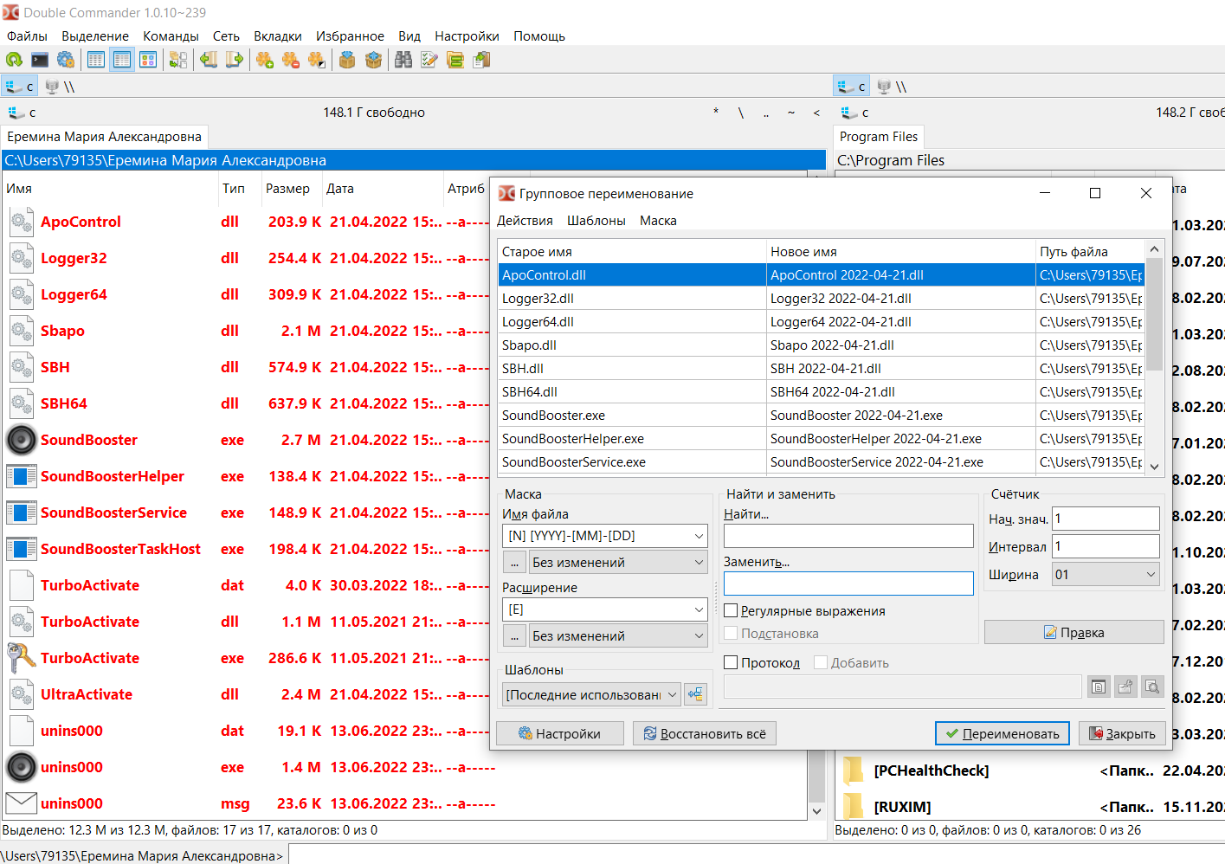

Скриншот 2

Переименование файлов

Скриншот 3

Скриншот 4

Создание архива с добавлением индекса «1»

5 скриншот

Внести изменение расширения только для файлов *Microsoft Excel*, заменив его на *\*.zip*. Исходные имена всех файлов записать заглавными (прописными) буквами.

6 скриншот

Начало

Вариант 10

Создание каталога, с именем и номером варианта

Размещение файлов в созданном каталоге

Снятие копии

Выполнение первого этапа задания (Скриншот3)

Размещение архива с индексом «1» (скриншот 4)

Выполнение второго этапа задания (Скриншот 5)

Создание архива с индексом «2» (Скриншот 6)

Окончание работы

**Вывод**

По завершению данной работы я получила навыки работы с двухпанельным файловым менеджером Double Commander.